**Химические источники тока: аккумуляторы и батареи в качестве резервных источников электроснабжения**

**Учебно-методическое пособие**

**Ставрополь, 2019**

**УДК 631.3: 621.3**

**ББК 31.28**

**Составители:** доктор технических наук, профессор Никитенко Г.В.;

кандидат технических наук, доцент Коноплев Е.В.;

кандидат технических наук, доцент Коноплев П.В.;

кандидат технических наук, ассистент Бобрышев А.В.

ассистент Салпагаров В.К.

**Рецензенты:** кандидат технических наук, доцент Антонов С.Н.;

кандидат технических наук, доцент Лысаков А.А.

(ФГБОУ ВО Ставропольский ГАУ)

**Химические источники тока: аккумуляторы и батареи в качестве резервных источников электроснабжения**: учебно-методическое пособие по выполнению лабораторной работы по дисциплине «Резервные источники электроснабжения» / сост. Г.В. Никитенко, Е.В. Коноплев, П.В. Коноплев, А.В. Бобрышев, В.К. Салпагаров. – Ставрополь, ООО «СЕКВОЙЯ», 2019 – 24 с.

Рекомендовано к изданию методической комиссией электроэнергетического факультета Ставропольского ГАУ (протокол № 1 от 30.08.2019)

ООО «СЕКВОЙЯ»

**Химические источники тока: аккумуляторы и батареи в качестве резервных источников электроснабжения**

**Цель работы**

1. Ознакомление с основными химическими источниками электриче­ской энергии, их назначением и техническими характеристиками.

**1. Особенности гальванических элементов как источников тока**

В настоящее время не стоит вопрос о получении с помощью гальванических элементов больших количеств электрической энергии и это вряд ли целесообразно, поскольку потребности современного общества в электроэнергии вполне удовлетворяются за счет сети электропередачи. Однако в технике и быту постоянно растет число таких приборов, машин и сигнальных устройств, для которых требу­ются автономные, малогабаритные легкие резервные и надежные источники то­ка. Здесь можно назвать аккумуляторы для автомобилей и самолетов, источники тока для электроинструментов, сигнальных устройств, транзисторных приемников, электрических карманных фонариков, наручных часов и т. д., и, конечно же, для искусственных спутников Земли и космических лабораторий. Гальванические элементы находят также применение в различных предохранительных устройствах.

Практика предъявляет к современным гальваническим элементам весьма разнообразные требования. Например, пусковые аккумулято­ры должны обеспечить значительное количество энергии за короткий промежуток времени (иногда порядка минуты), тогда как маленькие кнопочные элементы наручных часов дают очень небольшой ток в те­чение длительного времени (до года). Батареи наших транзисторных приемников не работают постоянно (время их непрерывной работы не превышает нескольких часов), а от специальных сигнальных и усилительных устройств требуется, чтобы их гальванический элемент оставался работоспособным в течение многих лет; иногда же (напри­мер, в предупредительных устройствах) достаточно того, чтобы эле­мент всегда был готов автоматически вступить в действие при появ­лении опасности и затем в короткое время отдать максимальную энергию. В одних случаях коэффициент полезного действия является второстепенной характеристикой элемента, в других — очень важ­ной.

Вследствие все возрастающего и весьма разнообразного спроса на гальванические элементы в последнее время вновь расширяются на­учные исследования, направленные на разработку новых и усовер­шенствование старых типов элементов.

Гальванические элементы как источники электрической энергии обладают существенными преимуществами: они могут быть различ­ных размеров и формы, не имеют микроскопически подвижных, под­верженных износу частей, относительно легки и автономны, мало чувствительны к вибрации и колебаниям температуры, работают бесшумно, хорошо регулируются. Их к.п.д. довольно высок (до 90%), так как превращение химической энергии в электрическую соверша­ется в них без промежуточной тепловой стадии, а электродные про­цессы в некоторых случаях близки к обратимым.

*Важнейшие типы гальванических элементов*

Гальванические элементы, применяемые на практике для получе­ния электрической энергии, делятся на первичные и вторичные.

*Первичные элементы* не могут быть возвращены в рабочее со­стояние после того, как их наполнитель (Активное вещество) был уже однажды израсходован. В этом случае, говорится, что элемент исто­щен. У таких элементов нельзя или, по меньшей мере, неэкономично обращать электродный процесс, пропуская ток в обратном направле­нии. Этот тип обычно называют просто *элементом.*

В противоположность ему *вторичные элементы,* или *аккумуля­торы,* можно регенерировать после истощения, если пропустить че­рез них ток в обратном направлении (зарядить), потому что процессы генерации тока, происходящие на их электродах, с хорошим прибли­жением электрохимические обращаемы. Принципиального же разли­чия между первичными и вторичными элементами нет.

Основными требованиями к гальваническим элементам являют­ся следующие: большой срок службы, высокие плотность тока и на­пряжение на клеммах. Желательно также, чтобы они обладали высо­ким к.п.д., использовали дешевые активные вещества, имели малые размеры и вес, были просты по устройству и долговечны.

Прежде чем подробно анализировать перечисленные требования, рассмотрим основные параметры, которыми могут быть охарактери­зованы гальванические элементы.

*Электродвижущая сила* (э.д.с. гальванического элемента, напря­жение источника) — разность потенциалов между электродами (по­люсами) гальванического элемента, когда между электродами и рас­твором существует равновесие и через элемент не проходит ток (то есть внешние зажимы элемента не соединены между собой). Значе­ние э. д. с. не зависит ни от размеров элемента, ни от его внутреннего сопротивления, а является лишь функцией состава электродов и кон­центрации электролита.

*Напряжение на клеммах* (разрядное напряжение) — разность по­тенциалов между полюсами в процессе прохождения тока, когда по­люса соединены между собой через сопротивление (проволока, ма­шина, электролитическая ячейка и т. д.). Напряжение на клеммах меньше, чем э. д. с, причем различие между ними тем меньше, чем меньше внутреннее сопротивление элемента по сравнению с внеш­ним и чем меньше поляризованы электроды.

*Внутреннее сопротивление* — выраженное в Омах сопротивление электродов и находящегося между ними раствора электролита.

*Емкость* элемента — выраженное в Кулонах или Ампер-часах количество электричества, которое элемент способен отдать при со­ответствующих условиях. У аккумуляторов следует отличать *разряд­ную* емкость от зарядной. Последняя — это количество электричест­ва, которое должно быть послано от внешнего источника тока через аккумулятор для его зарядки (для повторного получения исходного состояния). Произведение емкости и напряжения на клеммах опреде­ляет общее количество энергии, вырабатываемое элементом до его полного истощения. Обычно *емкость выражают через электриче­скую энергию* и в большинстве случаев измеряют в Втч или кВтч. Емкость элемента данного типа тем больше, чем большее количество электрохимические активных веществ, которые превращают химическую энергию в электрическую, и чем меньше плотность генерируемого тока (сила тока, отнесенная к единице по­верхности электродов). При сравнении различных элементов емкость обычно относят к 1 кг веса или к 1 л объема (удельная энергия).

*Мощность* элемента — это количество электрической энергии, получаемое за секунду, равное напряжению на клеммах, умножен­ному на силу тока, которую без ущерба может дать элемент. При сравнении элементов мощность относится к 1 кг веса или 1 л объема (удельная мощность). Максимальная сила тока, которую можно по­лучить от элемента, определяется этой мощностью, деленной на на­пряжение на клеммах.

Существенным недостатком гальванических элементов является *саморазряд* — расходование ими электрохимические активных ве­ществ при отсутствии внешнего тока. Причиной этого может быть, например, растворение металла электродов вследствие образования так называемых локальных элементов, или протекание процесса, ге­нерирующего ток, «непосредственным химическим» путем, или же недостаточная изолирующая способность диэлектрических деталей элемента. Так, например, в элементе Даниэля ионы меди Cn 2+ могут вследствие диффузии подойти к цинковому электроду, где затем воз­можен непосредственный процесс Zn + Cn 2+ —>Zn 2+ + Cn, при этом электроны не потекут по внешней цепи. Саморазряд уменьшает срок службы элемента, последний со временем становится непригодным, даже если он вообще не использовался для получения энергии.

2. **Требования к современным гальваническим элементам**

Какие же требования предъявляем мы к современным гальвани­ческим элементам, используемым на практике для получения элек­трической энергии.

1. Гальванический элемент должен иметь возможно большую ве­личину э.д.с. Однако здесь существуют определенные ограничения. Значения э.д.с. гальванических элементов (включая свинцовые аккумуляторы), используемых на практике, лежат между 1,0 и 2,2 В. Если нам нужны более высокие напряжения, то необходимо из боль­шого числа элементов (ячеек) составить батарею, где положительный полюс одной ячейки соединен с отрицательным полюсом другой и т. д. Если э.д.с. одного элемента *Е,* то э.д.с. батареи из *п* ячеек будет равна nЕ.

2. Хороший гальванический элемент должен иметь *минимальное внутреннее сопротивление,* ибо, чем меньше его внутреннее сопро­тивление по сравнению с внешним, тем больше напряжение на его клеммах. В связи с этим необходимо использовать электролиты с максимальной высокой электропроводностью, а расстояние между электродами делать предельно малым, однако таким, чтобы оба элек­тродных процесса не мешали друг другу. Хотя наличие пористой диафрагмы увеличивает внутреннее сопротивление элемента, все же можно получить хорошие элементы с тонкими пористыми диафраг­мами.

3. От гальванического элемента требуется большая *емкость* на единицу веса. Эта емкость определяется материалом и формой электродов. Емкость хороших свинцовых аккумуляторов составляет -30 Втч/кг, емкость батарейки электрического карманного фонарика —25 Втч/кг.

4. *Мощность* гальванического элемента, отнесенная к единице веса, должна быть максимально высокой (то есть сила тока, отдаваемого элементом, предельно велика). Для этого необходимо достаточное количество активных веществ и максимальная поверхность сопри­косновения материала электродов с раствором. Поскольку электродный процесс происходит на поверхности электрода, то количество ионов, образованных (разрядившихся) за секунду (оно пропорцио­нально силе тока), тем больше, чем больше площадь электрода. В со­ответствии с этим во многих случаях применяют губчатые, пористые электроды, имеющие большую поверхность.

1. В гальваническом элементе рекомендуется использовать возможно *более дешевые вещества,* обладающие малым эквивалентным весом. По закону Фарадея для превращения грамма вещества требуется тем большее количество электричества, чем меньше эквивалентный вес вещества. В первичных элементах в большинстве случаев в качестве анодов применяются цинковые, а в последнее время также магниевые или алюминиевые электроды; катоды в основном изготавливаются из угля.
2. Электродный процесс в элементе должен проходить *возможно ближе к обратимому,* что позволяет на практике максимально приблизиться к теоретически возможному к.п.д. элемента. Поэтому целесообразно применять электроды, которые мало поляризуются. Для уменьшения поляризации в гальванических элементах используют довольно концентрированные растворы, а также специальные де­поляризаторы — они обеспечивают преобразование тех продуктов электродных процессов, которые вызывают поляризацию. Необходи­ма также борьба с пассивацией электродов, так как она замедляет электродные процессы и, следовательно, уменьшает силу генерируе­мого тока.

7. *Саморазряд* элемента, при котором бесполезно расходуется ак­тивное вещество, нужно предельно уменьшить. Саморазряд вызыва­ется в основном образованием на электродах локальных элементов (вследствие загрязнения и неоднородности); его можно уменьшить, применяя для изготовления электродов очищенные однородные ве­щества. В настоящее время известны элементы, которые могут хра­ниться в течение 8 —10 лет без заметного саморазряда.

До сих пор еще не удалось изготовить гальванические элементы, которые полностью удовлетворяли бы всем требованиям, но уже имеются элементы, отвечающие многим из них.

3. **Назначение химических источников тока**

1. Для питания постоянным током систем автоматики, сигнализации, связи, приборов, систем аварийного освещения.
2. Для питания систем сигнализации и связи.
3. Резервное питание электроаппатуры.
4. Для пуска двигателей морских и речных судов.
5. На отечественных самолетах и вертолетах.
6. Для питания спецаппаратуры связи.
7. Для питания постоянным током аппаратуры и приборов.
8. Радиостанции, радиотелефоны, радиоприемники, аккумуляторные фонарики, автономные измерительные приборы, медицинская аппаратура.
9. Переносные радиостанции, радиоэлектронная аппаратура.
10. Автономные системы электроснабжения.
11. Системы электроснабжения космических аппаратов и обитаемых космических комплексов.
12. Солнечные и ветровые установки.
13. Бортовое оборудование судов.
14. Агрегаты бесперебойного гарантированного питания различной аппаратуры.
15. Аварийное электропитание.
16. Для питания электрических и электронных приборов.
17. Приборы производственно-технического назначения.
18. Охранная и пожарная сигнализация.
19. Медицинская техника.
20. Портативная и стационарная радиоэлектронная аппаратура.
21. Системы электроснабжения космических аппаратов.
22. В аппаратуре поиска и обнаружения морских объектов, навигации, радиосвязи, спасательных морских средств.
23. В аппаратуре для зондирования верхних слоев атмосферы.
24. Для питания ламп накаливания в речных и береговых средствах навигационного оборудования.
25. Резервные источники тока, обеспечивающие безопасность подводного плавания подводных лодок и безопасность полета космических аппаратов.
26. Электроторпеды.
27. Приборы ночного видения.
28. Передвижные командные пункты для пожарных подразделений.

29. Подводные аппараты.

30.Приборостроении.

1. Источник питания универсального назначения.
2. Защита памяти оперативно-запоминающих устройств.

**4. Аккумуляторы**

Аккумуляторами называются такие гальванические элементы электроды которых работают обращаемо: при пропускании через элемент тока в обратном направлении процессы, протекающие во время генерирования тока, могут протекать и в обратном направле­нии почти до конца. Свежий аккумулятор дает ток до тех пор, пока его электрохимические активные вещества не израсходуются до до­пустимого предела, то есть пока аккумулятор не будет «истощен» («разряжен»). Если теперь через аккумулятор пропустить ток от внешнего источника в обратном направлении, то он возвращается в первоначальное состояние — израсходованная химическая энергия аккумулятора снова восполняется, после чего он опять готов к работе.

Итак, аккумуляторы являются в известной мере *накопителями энергии,* они отдают накопленную электрическую энергию в соответствии с нашими потребностями. Можно сказать, что аккумуляторы хранят электрическую энергию в виде химической.

***Никель-металлгидридные дисковые аккумуляторы***

***Применение:***

-радиостанции; радиоприемники; радиотелефоны;

* электронные устройства;
* автономные измерительные приборы;
* устройства охранной сигнализации;
* приборы производственно-технического назначения.  
  ***Основные достоинства:***
* Высокая удельная энергия по массе и объему;
* Герметичность;
* Отсутствие необходимости в обслуживании;
* Работоспособность в любом положении;
* Механическая прочность;
* Высокая надежность;
* Сравнительно малая величина саморазряда;
* Работоспособность в широком диапазоне температур от -30 °С до +60 °С;
* Все типы аккумуляторов выдерживают максимально допустимый ток разряда, составляющий 4 Сн (Сн-номинальная емкость);
* Изготовление разнообразных аккумуляторных батарей из дисковых аккумуляторов по желанию заказчика;
* Экологическая чистота (отсутствие кадмия и других вредных веществ).

***Устройство:***

Аккумуляторы состоят из двух или нескольких электродов, соб­ранных в корпусе цилиндрической формы.

Положительный электрод аккумуляторов НМГД представляет собой брикет активной массы, запрессованный в тонкую металличе­скую сетку.

Положительный электрод аккумуляторов НМГГД представляет собой высокопористую никелевую матрицу (пеноникель), заполнен­ную сферическим гидратом закиси никеля.

Отрицательный электрод всех аккумуляторов представляет собой высокопористую никелевую матрицу (пеноникель), заполненную водоро дабсорбирующим сплавом.

Отрицательный электрод отделен от положительного нетканым сепаратором, от корпуса изоляционной прокладкой.

К последним разработкам относятся аккумуляторы НМГТД-0,6С и НМГГД-1ДС, превосходящие аналоги, как по емкостным характе­ристикам, так и по плотностям разрядных токов.

Таблица 1

*Основные технические характеристики никелъ-металлгидридных герметичных дисковых аккумуляторов*

|  |  |  |  |  |  |  |  |
| --- | --- | --- | --- | --- | --- | --- | --- |
| Характеристики | Марка | | | | | | |
| НМГГД-  0.05С | НМГГД-  0.1С | НМГГД-  0.2С | НМГД-  0.4 | НМГГД-  0.6С | НМГД-  0.8С | НМГГД-  1.1С |
| Номинальная ем­кость, мА*ч | 50 | 100 | 200 | 400 | 600 | 800 | 1100 |
| Номинальное на­пряжение, В | 1,2 | 1,2 | 1,2 | 1,2 | 1,2 | 1,2 | 1,2 |
| Ток разряда, мА* | 10 | 20 | 40 | 80 | 120 | 160 | 220 |
| Температура разря­да. °С | -30...+60 | -30...+60 | -30...+60 | -20...+50 | -30...+60 | -20...+50 | -30...+60 |
| Ток заряда, мА* время заряда 15- | 5 | 10 | 20 | 40 | 60 | 80 | ПО |
| Конечное зарядное напряжение, В | 1,47-1,5 | 1,47-1,5 | 1,47-1,5 | 1,47-1,5 | 1,47-1,5 | 1,47-1,5 | 1,47-1,5 |
| Габаритные размеры мм диаметр высота | 11,6 5,4 | 15,7 6,4 | 20,0 6,6 | 25,2 9,2 | 25,2 9,5 | 34,6 9,8 | 34,6 9,8 |
| Масса г | 9.3 | 40 | 7 9 | 15 | 18 | 31 | 35 |
| Срок службы, годы | более 2 | более 2 | более 2 | более 2 | Более 2 | более 2 | более 2 |

***Никель-металлгидридные герметичные цилиндрические аккуму­ляторы (НМГЦ)***

***Применение:***

* портативная и стационарная радиоэлектронная аппаратура;
* системы охранной и пожарной сигнализации;
* мобильные солнце - энергетические установки;

-медицинская техника.

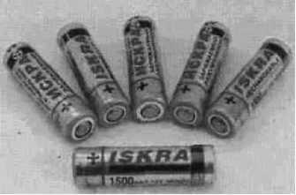

Рис. 1. Внешний вид НМЩ

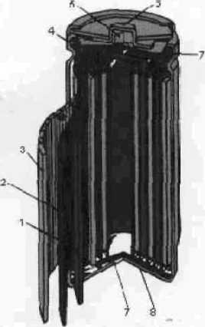

Рис.2. Структура НМЩ

1 - положительный электрод, 2 - сепаратор, 3 - отрицательный электрод, 4 - уплотнительная прокладка, 5 - узел клапана, 6 -положительный и 7 - отрицательный контакты, 8 - изолирую­щие прокладки

***Основные достоинства:***

* Герметичность исполнения;
* Отсутствие необходимости обслуживания;
* Экологически чистые - 0%Cd, 0%Hq, 0%Pb;
* Работоспособность в любом положении в пространстве;
* Устойчивость к значительным механическим нагрузкам;
* Работоспособность в диапазоне температур -30°С — +50°С;
* Длительный срок службы;
* Высокие объемные и весовые характеристики;
* Длительное хранение в разряженном состоянии;
* Высокая эффективность преобразования энергии.

***Серебряно-цинковые аккумуляторы***

На рис. 3 приведены серебряно-цинковые аккумуляторы.

***Применение:***

*-* Электроторпеды;

* Портативные радиостанции;
* Аэрокосмическая промышленность;
* Приборы и оборудование в самолетах и вертолета
* Передвижные командные пункты для пожарных подразделений;
* Аппаратура и двигатели средств передвижения под водой;
* Приборы ночного видения;  
  - Подводные лодки.

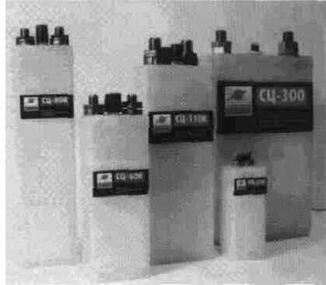

Рис.3. Серебряно-цинковые аккумуляторы

***Основные достоинства:***

Высокая удельная энергия;

Высокая удельная мощность при разряде;

Хорошая сохранность заряда;

Высокая механическая прочность.

***Устройство:***

СЦ- аккумуляторы изготавливаются в полиамидных прозрачных или полупрозрачных сосудах прямоугольной формы. Аккумуляторы имеют клапан, препятствующий выливанию электролита но стравли­вающий давление при газовыделении внутри аккумулятора.

Активная масса положительного электрода представляет собой серебряный порошок, отрицательный электрод состоит из оксида цинка, цинкового порошка и связующего. Электроды изготавливают­ся методом прессования или прокатки, каркасом электрода является проволока или сетка. С

Сепаратор - капроновая ткань и гидратцеллюлозная пленка.

Электролит - водный раствор гидроксида калия.

***Никель-кадмиевые герметичные призматические аккумуляторы***

***Применение:***

*-* Системы электроснабжения космических аппаратов и обитаемых космических комплексов;

* Солнечные и ветряные установки;
* Аварийное освещение;
* Бортовое оборудование судов;
* Агрегаты бесперебойного гарантированного питания различной аппаратуры;
* Аккумуляторы предназначены для средних и коротких режимов раз­ряда.
* ***Основные достоинства:***
* Работоспособность в широком диапазоне токов и температур;
* Устойчивость к механическим нагрузкам;
* Работоспособность в любом положении;
* Минимальный саморазряд;
* Длительный срок службы;
* Пожаро- и взрывобезопасность;

- Минимальное обслуживание в течение всего срока службы

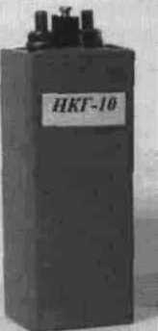

Рис. 4. Никель-кадмиевый аккумулятор

***Устройство:***

Аккумуляторы имеют положительные оксидно-никелевые электро­ды, изготовленные на спеченной пористой никелевой и пеноникелевой основе, и отрицательные электроды, изготовленные из оксида кадмия на пеноникелевой или спеченной пористой основе, прессо­ванной, а также вальцованной конструкции.

Аккумуляторы изготавливаются в пластмассовых или стальных кор­пусах с антикоррозионным лакокрасочным покрытием.

Таблица 2

*Основные технические характеристики никель-кадмиевых герметичных призматических аккумуляторов*

|  |  |  |  |
| --- | --- | --- | --- |
| Характеристики | Марка | | |
| НКГ-8СК | НКГ-10Д | НКГ-15СК |
| Номинальная емкость. А*ч | 8 | 10 | 15 |
| Номинальное напряжение, В | 1,2 | 1,2 | 1,2 |
| Диапазон рабочих температур, °С | -30....+50 | | |
| Ток заряда, А | 2,0 | 2,0 | 5,0 |
| Габаритные размеры, мм - по корпусу - по борнам | 68x23x75 68x23x85 | 38x35x97 38x35x113 | 68x23x116 68x23x126 |
| Масса, кг | 0,35 | 0,3 | 0,55 |
| Технический ресурс, циклы | до 2000 | | |
| Срок службы, годы | До 5 | | |

***Никель-кадмиевые герметичные дисковые аккумуляторы и бата­реи из них***

***Применение:***

* Радиостанции;
* Радиотелефоны;
* Радиоприемники;  
  -Аккумуляторные фонарики;  
  -Автономные измерительные приборы;
* Медицинская аппаратура.

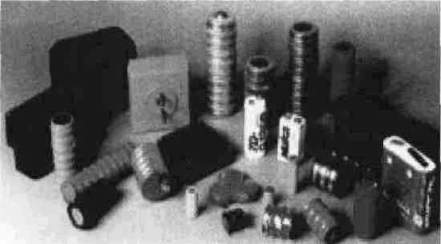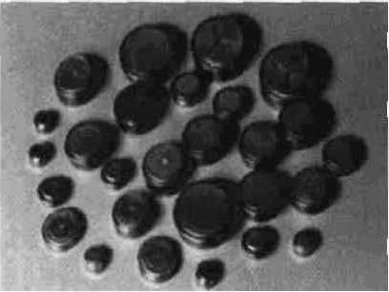

Рис. 5 Никель-кадмиевые герметичные дисковые аккумуляторы и бата­реи из них

*Основные достоинства:*

* Герметичность;
* Отсутствие необходимости в обслуживании;
* Работоспособность в любом положении;
* Механическая прочность;
* Высокая надежность;
* Сравнительно малая величина саморазряда;
* Работоспособность в широком диапазоне температур;
* Все типы аккумуляторов выдерживают максимально допустимый ток разряда, составляющий 4 Сн (Сн -номинальная емкость).

***Устройство:***

Аккумуляторы состоят из двух или нескольких электродов, соб­ранных в сосуде, который имеет форму неглубокого металлического цилиндра.

Положительный и отрицательный электроды представляют собой брикеты активной массы соответствующего состава, запрессованные в тонкую металлическую сетку. Отрицательный электрод отдален от положительного тканевым сепаратором, от корпуса - изоляционной прокладкой.

***Металло-воздушные источники тока***

*Основное преимущество МВИТ -* использование в качестве окислителя кислорода окружающего воздуха и теоретически, неограниченный срок службы положительного электрода.

Анодный материал - сплавы магния или алюминия.

В качестве электролита используется раствор поваренной соли, что обеспечивает экологическую безопасность изделия в процессе его эксплуатации.

МВИТ не требуют подзаряда от электрической сети, их переза­рядка производится путем механической замены расходуемых анодов и электролита. Источник тока имеет ресурс работы от 2000 до 5000 часов и длительный срок хранения в сухом виде.

Габаритные размеры базового элемента: 210x100x175 мм.

Номинальный ток элемента составляет 10 А при напряжении 1,0 В, время работы - не менее 15 часов. Принцип комплектации изделий из модулей позволяет создавать батареи с любым рабочим напряже­нием при минимальных финансовых затратах и сроках на изменение конструкции крепежа модулей.

**5. Топливные элементы**

Человечество нуждается во все возрастающих количествах элек­троэнергии. В настоящее время она получается в основном с помо­щью паровых машин при сжигании естественных энергоносителей (угля, нефти, природного газа), добываемых из недр земли. Запасы источников энергии на Земле весьма значительны, но не неисчерпае­мы — расходовать их нужно экономно. Необходимо стремиться к тому чтобы химическая энергия, освобождающаяся при сгорании этих горючих веществ, то есть свободная энергия процессов окисле­ния, превращалась в электрическую энергию с максимально высоким к.п.д. Однако даже самые современные большие тепловые электро­станции превращают в электрическую энергию лишь немногим более 40% освобождающейся при сгорании топлива термической энергии. Средний к.п.д. большинства электростанций составляет примерно 25%, на старых электростанциях он еще ниже. Причина такого низко­го к.п.д., как мы уже видели, частично заключается в том, что про­цесс превращения химической энергии в электрическую проходит через три стадии:

1. Превращение химической энергии в тепловую при сгорании топлива в котле.
2. Перевод тепловой энергии в механическую работу в паровой машине.
3. Превращение механической работы в электрическую энергию в генераторе.

На всех этих ступенях происходит потеря энергии — полезная энергия частично рассеивается в пространстве в виде термической энергии. Кроме того, к.п.д. теплового двигателя имеет теоретический предел, определяемый вторым началом термодинамики, — в дли­тельно работающей машине в механическую работу может быть пре­вращена только часть тепла. Превращение атомной энергии в элек­трическую в настоящее время также осуществляется лишь через про­межуточную стадию тепла.

В противоположность этому в гальванических элементах свобод­ная энергия процесса генерирования тока теоретически может быть полностью превращена в электрическую, а к.п.д., рассчитанный по отношению к изменению полной энергии, достигает более 80%. Современная электростанция производит 1 кВтч электрической энергии из 1,4 — 1,6 кг хорошего каменного угля. Если бы можно было генерировать ток путем окисления угля в обратимо работающем гальваническом элементе, то для получения такого же количества энергии потребовалось бы лишь 0,6 кг каменного угля. Следователь­но, с экономической точки зрения гораздо выгодней применять го­рючие вещества не в тепловых двигателях, а в гальванических эле­ментах. Однако до сих пор удалось создать лишь некоторые экспери­ментальные образцы топливных элементов с КПД, до 50—70%.

Таблица 3

*Изменение полной энергии (теплота реакции), свободной энергии и э. д. с. для некоторых основных топливных элементов (при комнатной температуре)*

|  |  |  |  |  |
| --- | --- | --- | --- | --- |
| Процесс генерирова­ние тока | Изменение полной энергии, ккал/моль | Изменение свободной энергии ккал/моль | Теоретиче­ски рассчи­танная ЭДС, В | Теоретический к.п.д., рассчи­танный по из­менению общей энергии, % |
| Н2+1/2О2→Н2О(жид) | -68.3 | -56.7 | 1.23 | 83 |
| Н2+1/2О2→Н2О(пар) | -57.8 | -54.6 | 1.18 | 94 |
| С+О2→СО2 | -94.0 | -94.2 | 1.02 | 100 |
| СО+1/2О2→СО2 | -67.6 | -61.4 | 1.33 | 91 |
| СН4+2О2→СО2+2Н2О | -212.8 | -195.6 | 1.05 | 92 |

*Топливными элементами* называются гальванические элементы, в которых электрохимические активными веществами служат обычные горючие вещества и кислород воздуха, а процессом генерирования тока является окисление горючих веществ.

*Непрерывная подача горючих веществ*

Топливные элементы с точки зрения продолжительности их ис­пользования занимают некоторое промежуточное положение между первичными гальваническими элементами и аккумуляторами. Пер­вичные элементы после использования выбрасываются, так как их электрохимические активные вещества расходуются полностью. Ак­кумуляторы могут быть вновь заряжены электрической энергией и пригодны к употреблению (хотя и с перерывами) в течение длитель­ного времени. Топливные элементы могут также работать весьма долго, так как израсходованные горючие вещества в них заменяются свежими, а обедненные энергией продукты превращения непрерывно отводятся, благодаря чему устраняется их вредное влияние на работу элемента.

Топливные элементы — это такие электрохимические системы, которые вырабатывают ток при непрерывной подаче восстанавли­вающих и окисляющих веществ и при непрерывном отводе продуктов реакции, так что состав системы (элемента) в процессе генериро­вания тока практически не меняется.

Они обладают большими преимуществами по сравнению с теп­ловыми машинами (помимо того, что для них не действуют ограни­чения, налагаемые вторым началом термодинамики), так как не со­держат механически подвижных частей, работают без вибраций и шума, могут быть смонтированы в любом месте и легко регулируются.

Гальванический элемент работает в принципе с любым процессом окисления — восстановления, в котором отдача и принятие элек­тронов пространственно разделены. Поэтому теоретически вполне можно проводить окисление обычных горючих веществ не таким образом, чтобы освобождающаяся химическая энергия полностью переходила в термическую, как при обычном сжигании, а чтобы свободная энергия процесса в гальваническом элементе непосредственно превращалась в электрическую энергию. К сожалению, до сих пор не удалось найти пригодный для практики вид такого превращения и соответственно ускорить в достаточной мере необходимые для этого частичные процессы.

***Водород-кислородный элемент***

С точки зрения электрохимии простейшим из топливных элементов является *водород-кислородный элемент,* в котором в электрическую энергию превращается та часть химической энергии, освобождающейся при окислении водорода:

2Н2 + О2 -> 2Н2О.

которая может быть превращена в работу. В этом процессе полная освобождающаяся энергия (рассчитанная на 1 моль жидкой воды) со­ставляет 68,3 ккал, из которых 56,7 ккал приходится на долю свобод­ной энергии, а 11,6 ккал превращается в тепло даже при обратимом протекании процесса. Следовательно, в самом благоприятном случае только 83% освобождающейся в этой реакции химической энергии может превратиться в электрическую. Если свободная энергия процесса образования воды полностью переходит в электрическую энергию (то есть водород-кислородный элемент работает обратимо), то расчетное значение э. д. с. составляет 1,23 В.

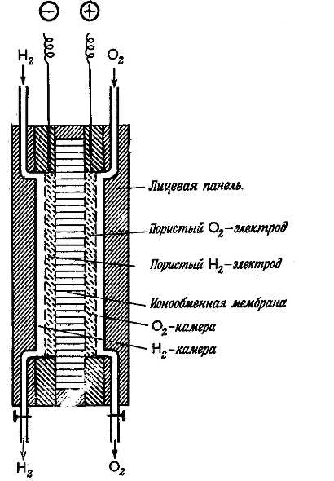

Рис. 6 Водород-кислородный элемент

***Электрохимический генератор тока на водородно-кислородных топливных элементах с матричным щелочным электролитом***

Генератор может быть рекомендован для: космических энергоус­тановок; энергоустановок подводных аппаратов различных классов; опытных работ с электромобилями, самолетами, использующими во­дородное топливо; робототехнических комплексов, автономно рабо­тающих в особо опасных условиях.

Электрохимический генератор тока (ЭХГ) (рис. 7) предназна­чен для прямого преобразования химической энергии топлива в элек­трическую. Процесс преобразования осуществляется на электродах топливных элементов (ТЭ). ТЭ образуют батареи топливных элемен­тов (БТЭ). Заданные условия работы ТЭ в составе ЭХГ поддержива­ют:

* система подачи водорода
* система подачи кислорода
* система удаления из полостей ЭХГ инертных примесей
* система удаления продукта реакции
* воды из БТЭ
* система отделения воды от водорода и вывода ее
* системы термостабилизации БТЭ и влагоотделителя
* система автоматической диагностики

ЭХГ (обеспечения пожаро-взрывобезопасности). ЭХГ состоит из энергоблока и блока автоматики, обеспечивающего его функциони­рование в автоматическом режиме.

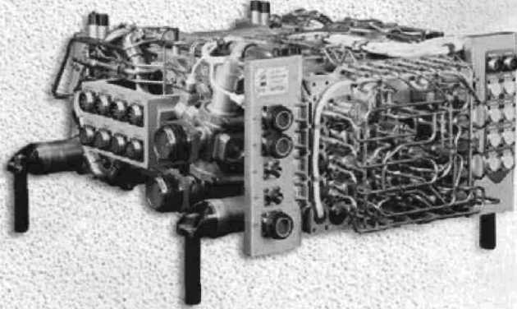

Рис.7. ЭХГ на водородно-кислородных ТЭ

***Основные достоинства:***

Высокая эффективность преобразования химической энергии то­плива в электрическую. Идеальная экологическая чистота: продукт реакции (вода) чище, чем родниковая. Бесшумность, отсутствие вредных выбросов. Нечувствительность к пространственному распо­ложению, сохраняет работоспособность при больших нагрузках (до 10 д - линейные нагрузки, до 100 д -ударные).

*Фактические показатели надежности*

1. Средняя наработка на отказ - 2000 часов.
2. Суммарный ресурс ЭХГ в ходе отработки и эксплуатации - 80 000 часов.

*Гарантийные обязательства поставщика*

1. Гарантийный ресурс 1200 часов (с доведением до 5000 часов).

2. Гарантийный срок сохранности генератора -10 лет с момента из­готовления.

3.Гарантийный срок эксплуатации (в расконсервированном состоя­нии) - 5 лет с момента изготовления.

**Задание по работе**

1. Ознакомиться с особенностями гальванических элементов как источников тока.
2. Изучить основные параметры гальванических элементов и требования предъявляемые к ним.
3. Ознакомиться с областями применения химических источников тока.
4. Изучить принцип работы водород - кислородного топливного элемента.
5. Охарактеризовать достоинства и недостатки современных аккумуляторов, гальванических и топливных элементов.

**Контрольные вопросы**

1. Какими преимуществами обладают гальванические элементы как источники электрической энергии?
2. Какие особенности первичных и вторичных гальванических элементов?
3. Характеризуйте основные параметры гальванических элементов (ЭДС, напряжение на клеммах, внутреннее сопротивление, емкость, мощность, саморазряд).
4. Какие требования предъявляют к современным гальваническим элементам?
5. Каков принцип работы первичных элементов?
6. Какие элементы называют аккумуляторами?
7. Какие особенности кислотных, щелочных и сухих аккумуляторов?
8. Какие элементы называются топливными?
9. Какие преимущества имеют топливные элементы перед другими источниками энергии?

Учебно-методическое пособие

*Печатается в авторской редакции*

Подписано в печать 30.08.2019, формат 60х84/8

усл. п. л. 1,2. Тираж 50 экз. Заказ № 21,

бумага типографская, гарнитура «Times», печать цифровая,

ООО «СЕКВОЙЯ» 355035 г. Ставрополь, ул.2-ая Промышленная, д.3.

sekvoia26@mail.ru